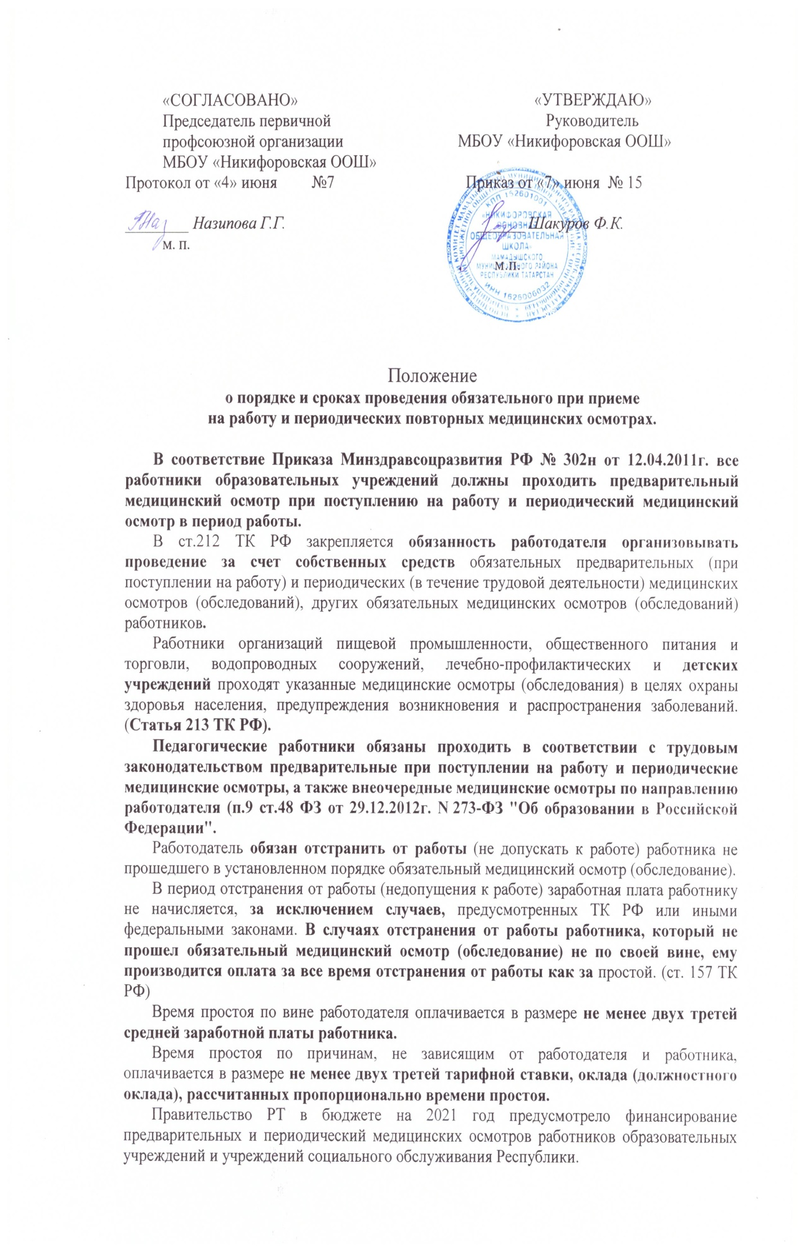Кабинетом Министров Республики Татарстан принято постановление от 14.05.2013 г. № 325 «Об организации проведения обязательных предварительных, периодических медицинских осмотров работников образовательных учреждений и учреждений социального обслуживания Республики Татарстан», которым утверждается порядок финансового обеспечения расходов на организацию проведения медицинских осмотров, перечень медицинских учреждений, участвующих в проведении медицинских осмотров и нормативы финансовых затрат на проведения предварительных и периодических медицинских осмотров в размере 1812 рублей на человека
Координатором проведения указанных видов медицинских осмотров является ГАУ РТ «Диспетчерский центр Министерства здравоохранения Республики Татарстан» (далее - Диспетчерский центр).
Оплата медицинских осмотров работников образовательных учреждений и учреждений социального обслуживания будет осуществляться ГАУ РТ «Диспетчерский центр» на основании договора между медицинским учреждением и Диспетчерским центром в рамках выделенных бюджетных средств, с учетом правоотношений, возникших с 1 января 2013г.
Кабинет министров РТ обязал Министерства и ведомства РТ ежегодно обеспечить:
- до 1 августа представлять информацию в Минздрав РТ о численности работников учреждений, подлежащих медицинским осмотрам в соответствии с календарными планами медицинских учреждений, к которым территориально прикреплены учреждения;
- до 15 ноября предоставлять в территориальные медицинские учреждения списки работников подведомственных учреждений в соответствии с календарными планами медицинских учреждений.
Действие указанного постановления распространяется на правоотношения, возникшие с 1 января 2013 года.

